|  |  |  |
| --- | --- | --- |
|  | **Carátula para entrega de prácticas** | |
| Facultad de Ingeniería | | Laboratorio de docencia |

Laboratorios de computación

salas A y B

|  |  |
| --- | --- |
| *Profesor:* | Juan Alfredo Cruz Carlón |
| *Asignatura:* | Fundamentos de Programación |
| *Grupo:* | 1107 |
| *No de Práctica(s):* | 12 |
| *Integrante(s):* | Martínez Leyva Atalia Sarahí |
|  |  |
|  |  |
| *Semestre:* | 2018 - I |
| *Fecha de entrega:* | 28 / Noviembre / 2017 |
| *Observaciones:* |  |

CALIFICACIÓN: __________

**¿ES LO MISMO UNA FUNCIÓN QUE UN PROGRAMA?**

No, debido a que una función puede ser parte de un programa sin embargo no es el programa en su totalidad y por ende no cumpliría las funciones que se desean realizar,; una función puede tener un objetivo específico en el programa pero por si sola no podría realizar ese objetivo, por ejemplo un programa que sume dos números; dentro de este tiene gran cantidad de funciones y cada una por separado no seria un programa ya que no haría la función principal (sumar dos números), el conjunto de funciones forman un PROGRAMA que realizará una determinada acción.

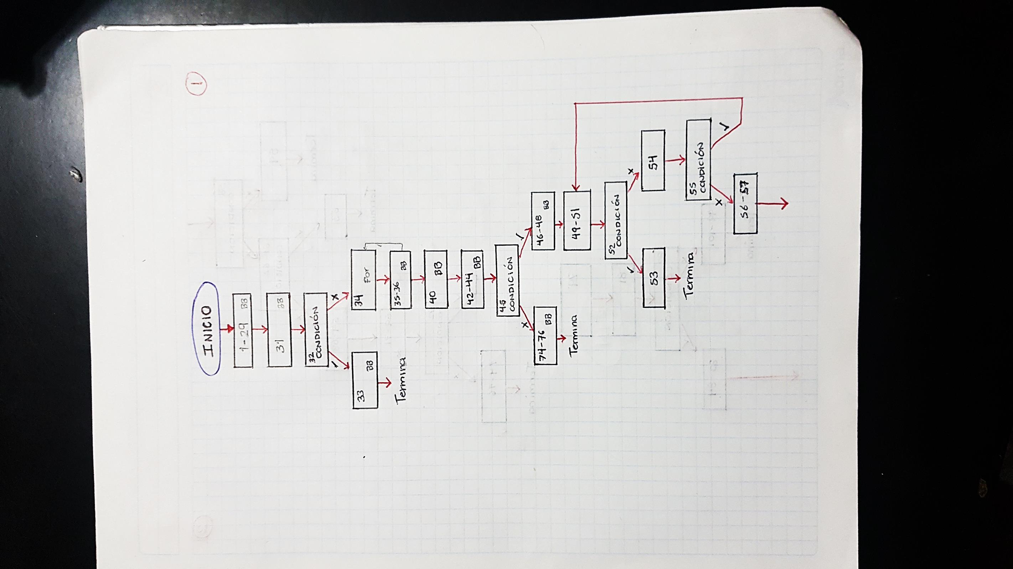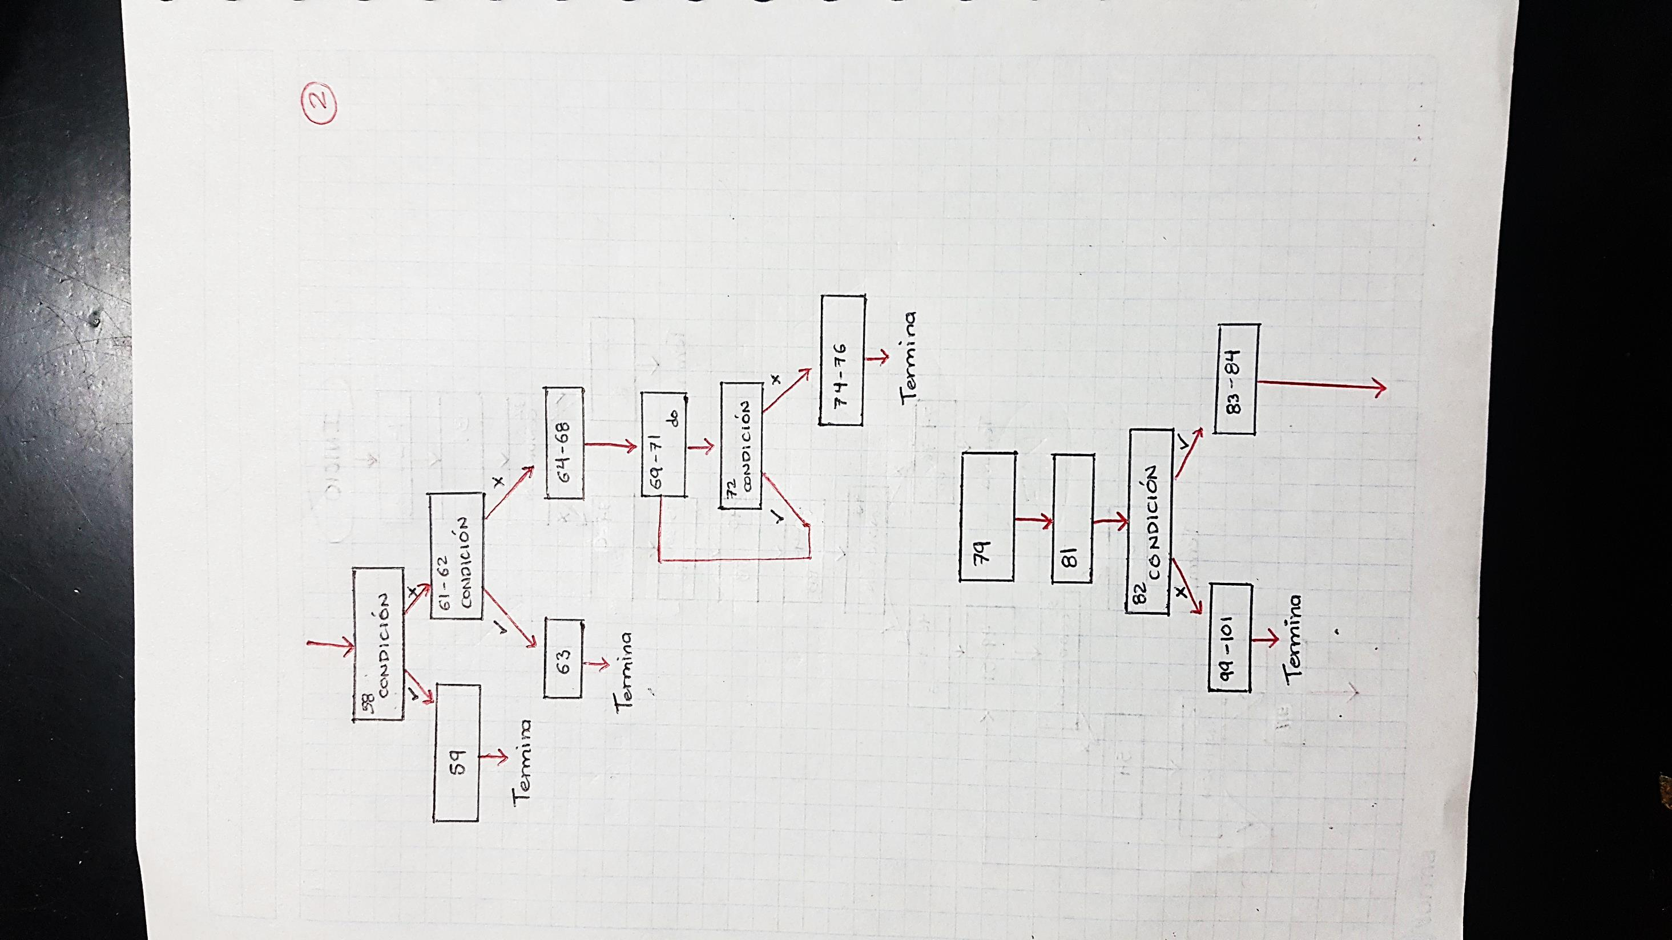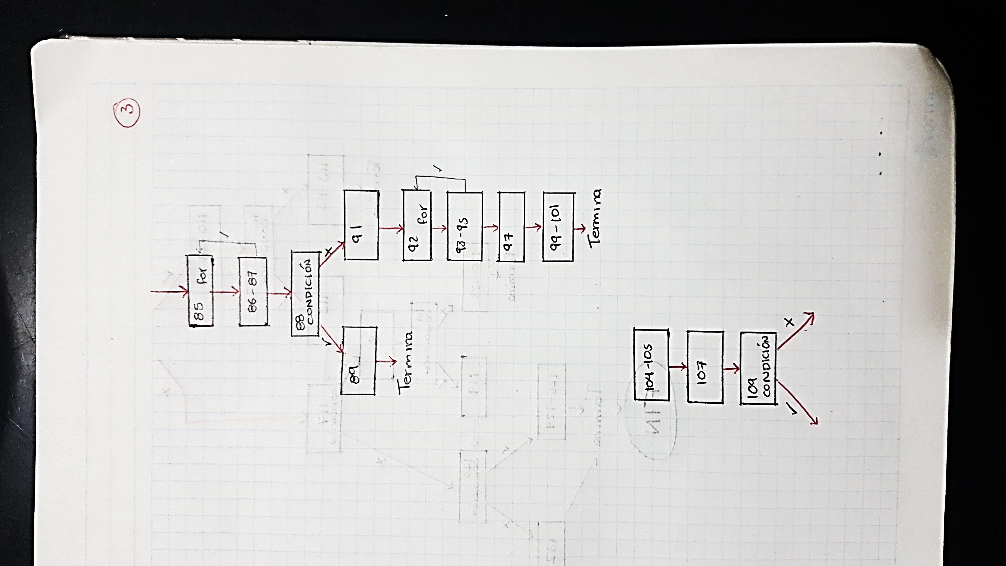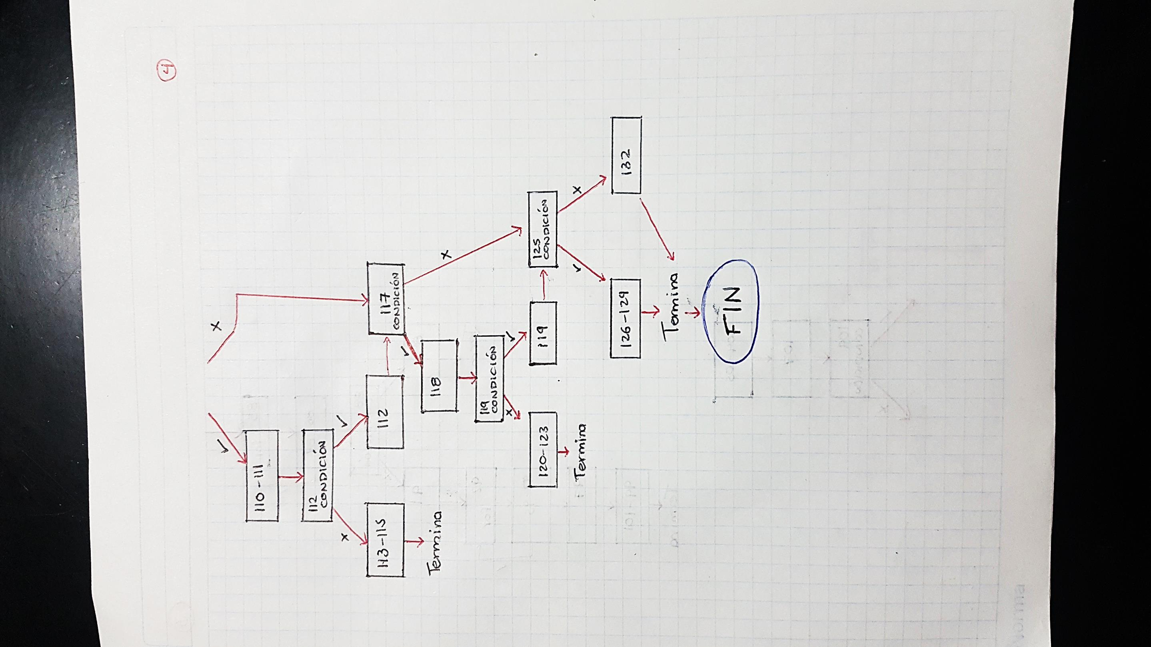

FUNCIONES:

for

main

printf

decode_85

encode_85

prep_base85

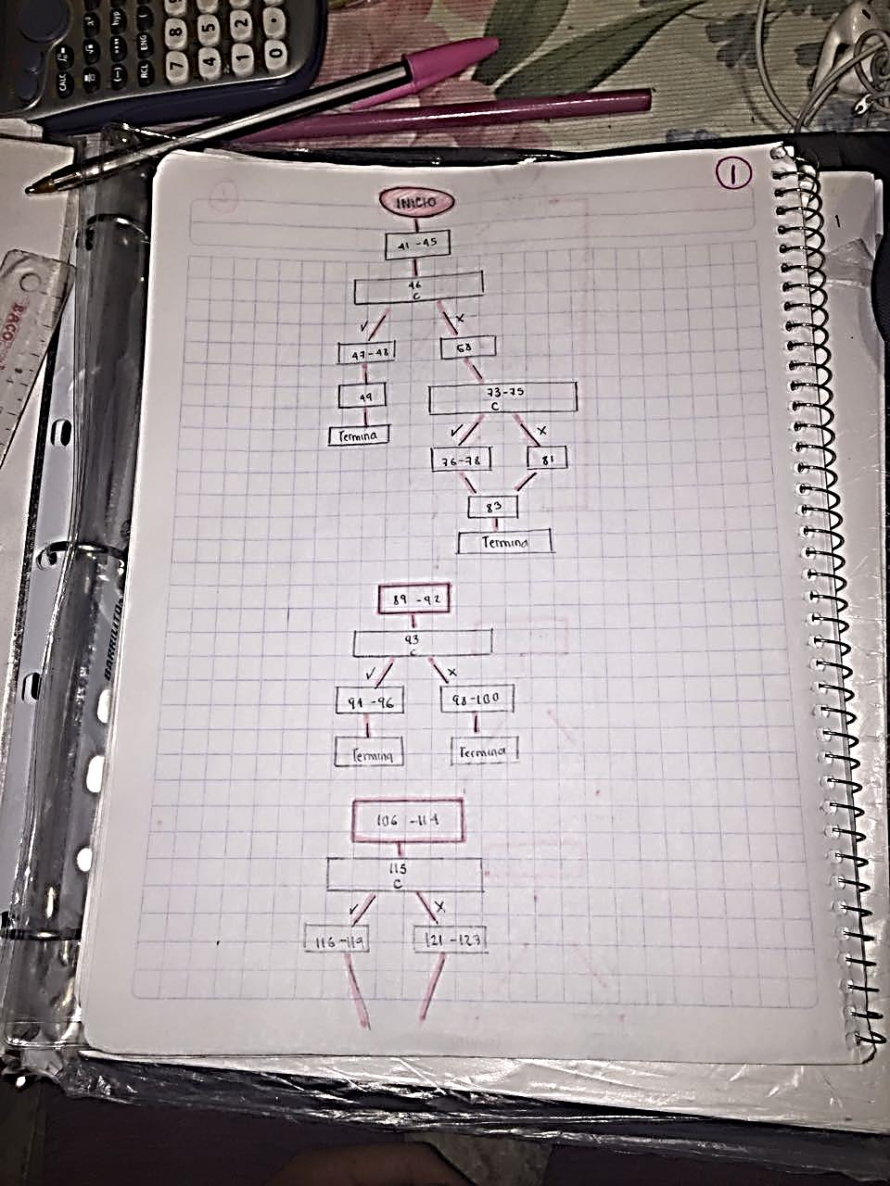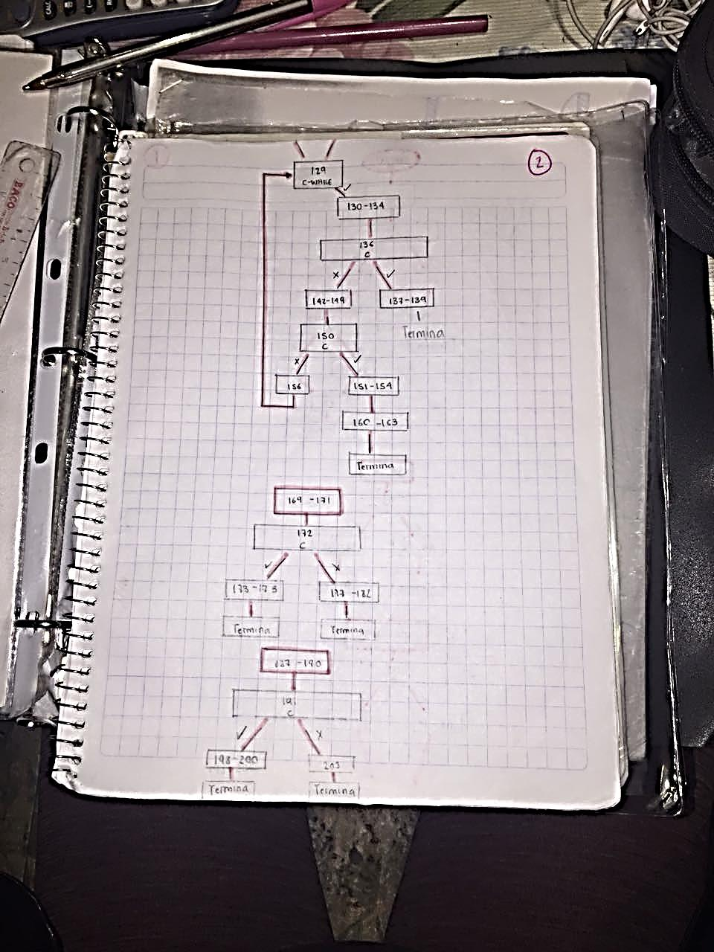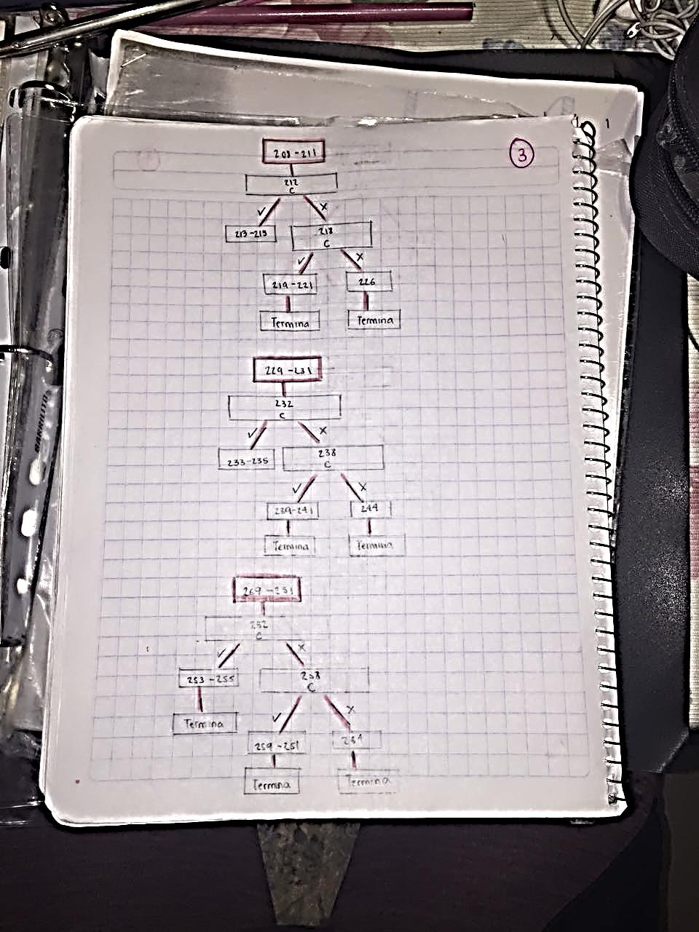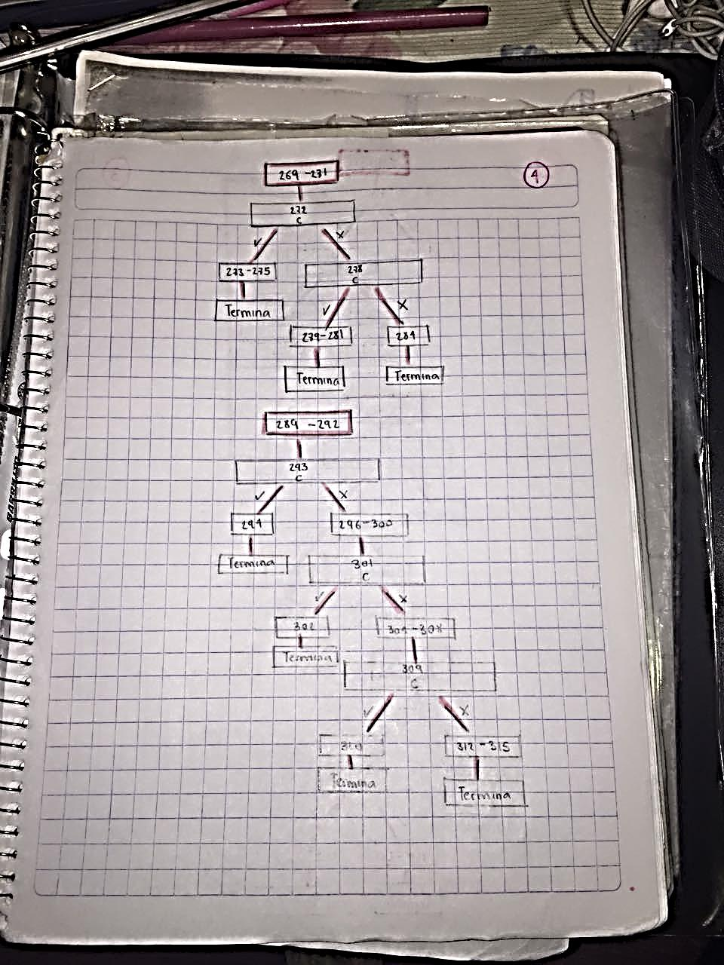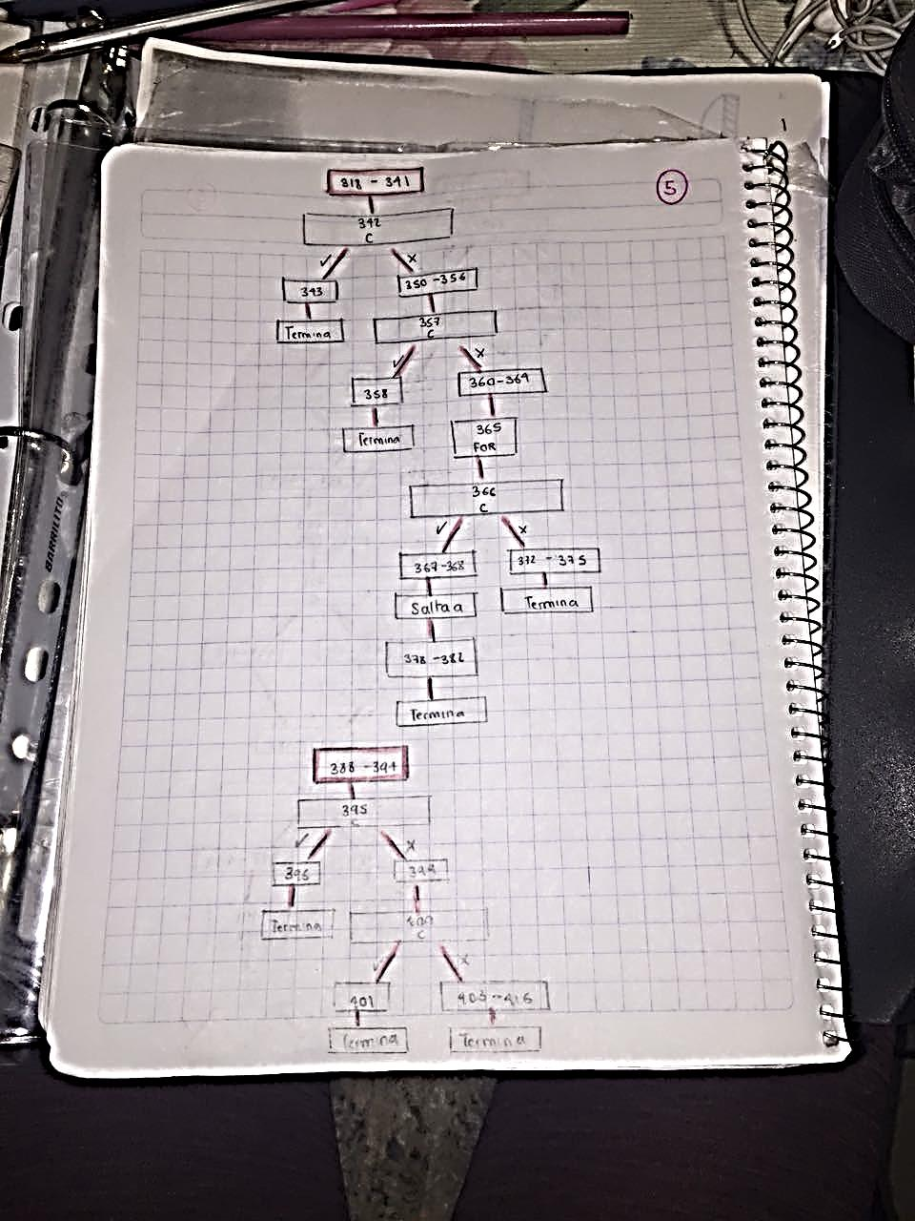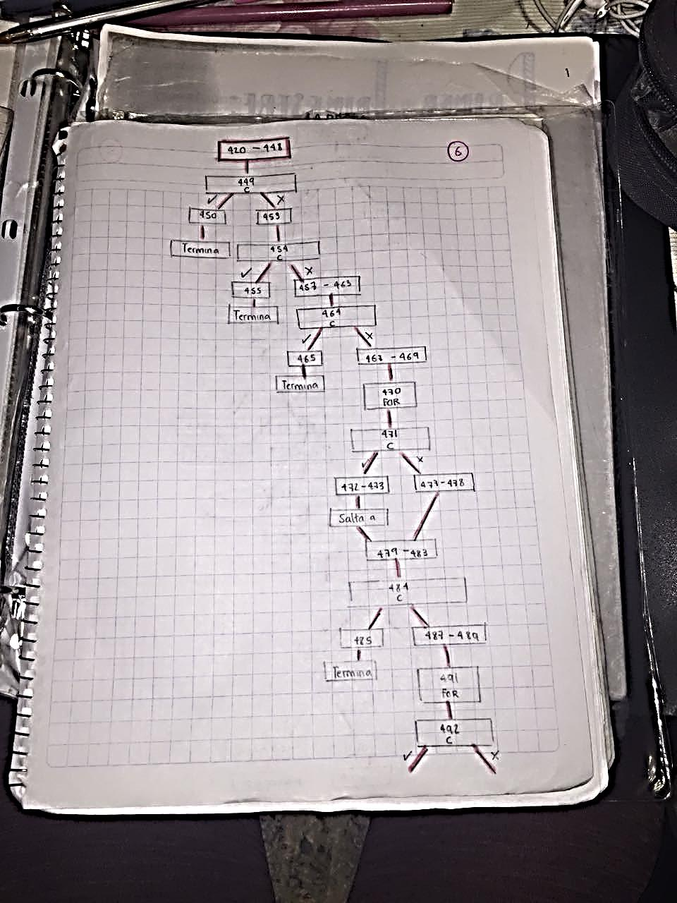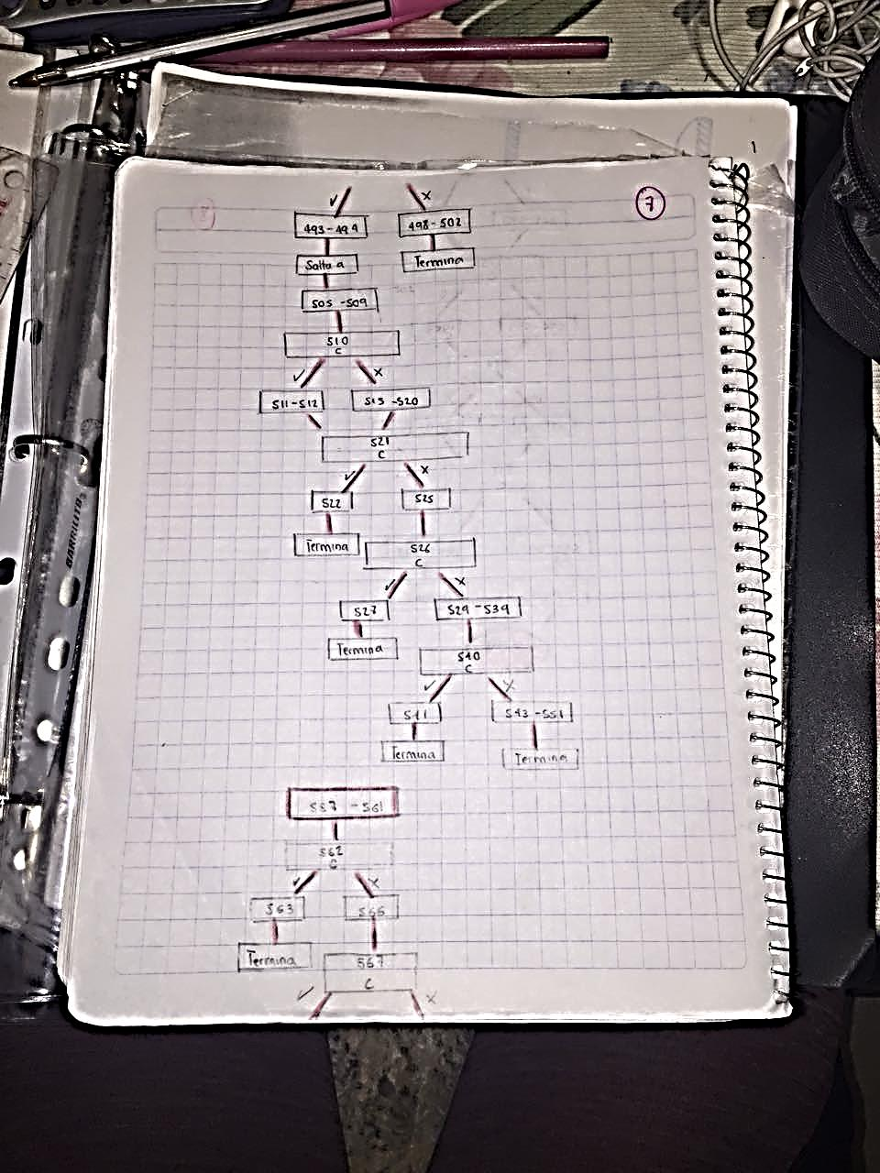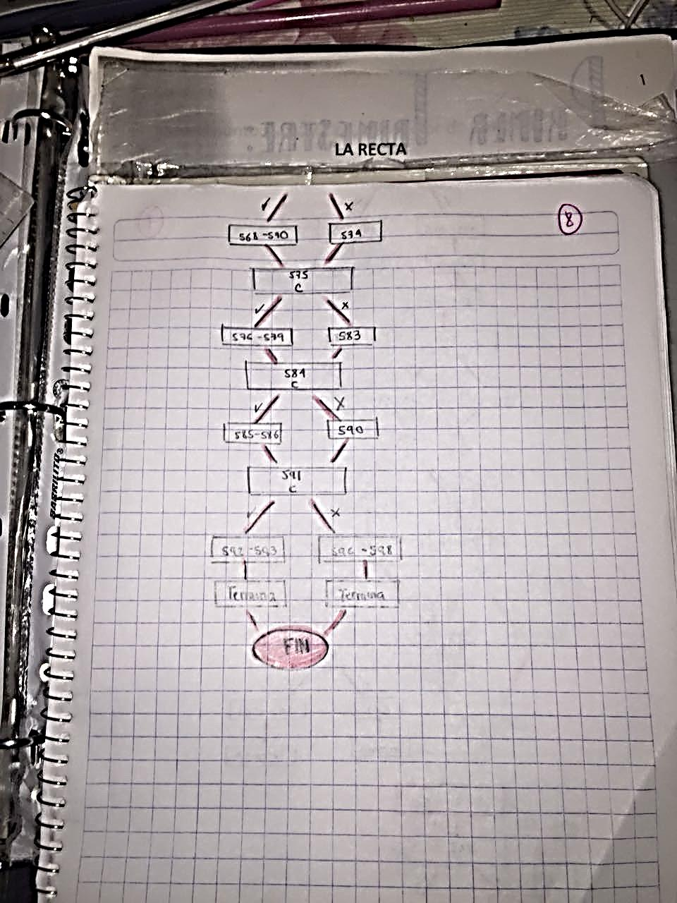

FUNCIONES:

bt_dev_err

btbcm_check_bdaddr

btbcm_patchram

btbcm_reset

sk_buff

btbcm_read_info

btbcm_initialize

btbcm_finalize

btbcm_setup_patchram

for